报销单据填写及粘贴规范

报销资料：

1 报销费用面单（同类项目合计即可不允许占多列）

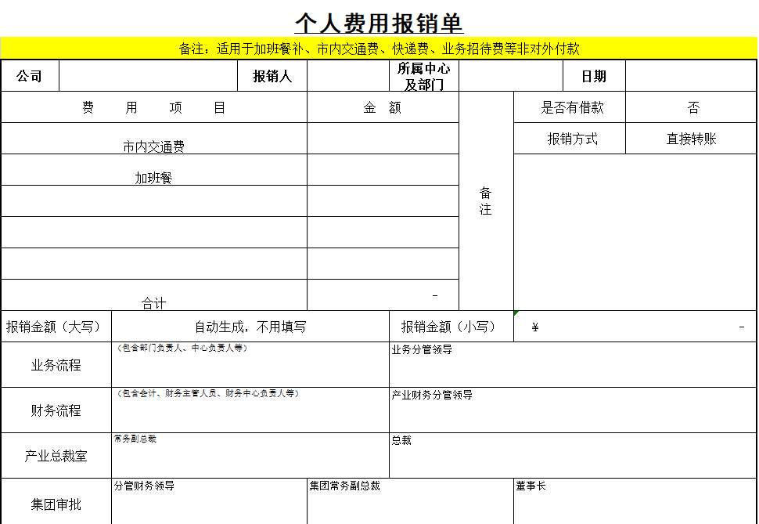

2 费用详情单（word格式）

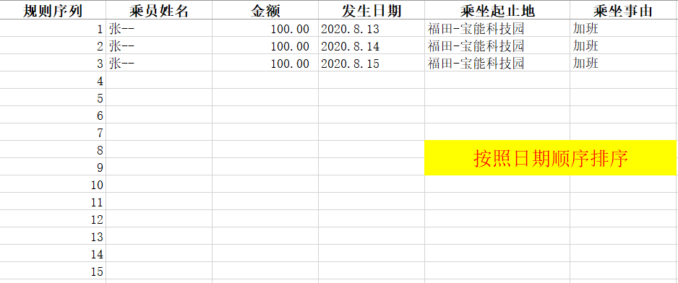

3 发票（滴滴需要行程单及单子档发票）

4 加班打卡记录（一张A4纸放四张或多张打卡记录）

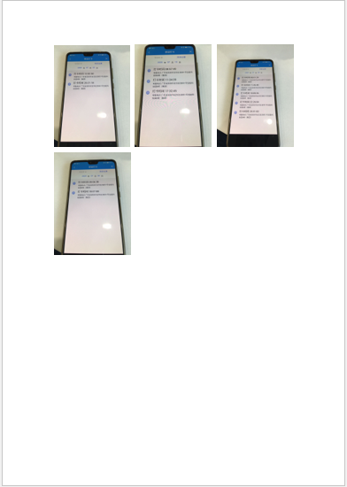

单据粘贴规范

1. 必须将原始单据从左端3.5cm（装订线）开始从左至右整齐有序、错落有致的用胶水粘 贴在空白A4纸上，同时将费用进行分类粘贴（如火车票、汽车票），注明原始单据的张 数，以便核实，不得使用订书机装订；

2. 粘贴原始单据时，须在空白A4纸的左端留有一定距离（约3.5cm左右）（此为装订线位 置），避免装订线压盖住原始单据，同时不可超过A4纸其他边缘0.5cm左右。原始单据 过多，粘贴单正面不敷粘贴时，可续张粘贴；

3. 小额车费或定额发票单据过多时，应按金额分类，如“一元”、“二元”等，每一小类 错开重叠粘贴，并标明张数，粘贴时不要将重要内容、金额等重叠覆盖；

4. 增值税专用发票的发票联（橙色）需粘贴，抵扣联（绿色）无需粘贴，但必须同报销单 一起交给财务，用小夹子夹在单据最后即可；

5. 超市购物、办公用品、日用品、装修材料等须附送货清单或购物小票；

6. 粘贴原始单据时，必须将单据的正面朝上面对审阅者且不要倒着贴（即不要旋 转180度），不能将一大叠单据堆粘一块，做到粘贴均匀、厚度适中；

7. 原始单据如超出边缘线，应折叠整齐，对不齐的原始单据应修剪整齐，但切勿 将有关字样及数据切掉，以便于辨认；

8. 不同公司的发票抬头应分开报销；

9. 若报销的附件为热敏感纸（传真纸等）打印的，请复印后，将双份文件作为报 销附件，如香港票据等。

10.交通费发票（如的士票、燃油附加费发票、地铁票等）或者餐费及其他发票较 多时，按费控系统提交时交通费用明细或其他明细的顺序从左至右，从上至下 粘贴。

